Halloween da leggere: i consigli di Rakuten Kobo per un perfetto "dolcetto o scherzetto?"
IMMAGINI

La notte di Halloween, da usanza americana, si trascorre girovagando di porta in porta, circondati da spiriti malvagi, fantasmi e creature infernali e chiedendo "dolcetto o scherzetto?", famoso anche nella versione inglese "trick or treat?".

Per altri invece, Halloween è la serata da passare in casa aspettando proprio chi va a bussare alle porte... Insomma, la serata perfetta per leggere o ascoltare nuovi ebooks e scoprire nuovi titoli che celebrano la notte più paurosa dell’anno. Rakuten Kobo, azienda leader nel settore dell'eReading, propone una serie di consigli di lettura e di ascolto che non faranno chiudere occhio, perfetti per creare il mood giusto per accogliere fantasmini di tutte le taglie nella notte più creepy di sempre.

Ecco i titoli di horror/gialli, spiriti malvagi, mostri e creature infernali vi aspettano!

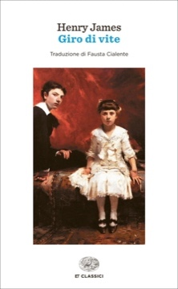
Giro di vite - Henry James
Forse il più celebre tra i romanzi brevi di Henry James. I protagonisti sono Flora e Miles, due bambini perseguitati dai fantasmi di un'istitutrice e di un maggiordomo, e intrappolati in quella che Fausta Cialente nella nota al testo definisce una «tirannica atmosfera». Ai classici motivi del racconto nero, «gotico», James unisce una sottile indagine psicologica, consegnando al lettore uno dei più suggestivi racconti del mistero, sempre al confine tra realtà e sovrannaturale.
Disponibile nel formato ebook e audio libro

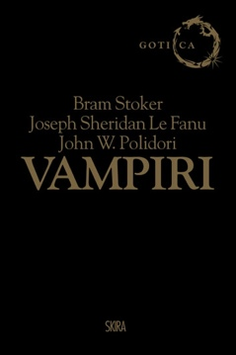
Vampiri - Bram Stoker. Joseph Sheridan Le Fanu. John W.Polidori
Atmosfere sinistre e perturbanti nei tre straordinari romanzi che hanno creato il mito del vampiro. Per la prima volta, riuniti in un volume, i tre testi che nell’Ottocento hanno dato forma al canone della letteratura vampirica. Il Vampiro di Polidori (1819), scrittore e medico britannico, il primo racconto sul tema; Carmilla, dell’irlandese Joseph Sheridan Le Fanu (1872), la prima vampira donna, testo che ispirerà Bram Stoker per il suo Dracula (1897), il più celebre vampiro di tutti i tempi.
Disponibile nel formato ebook.

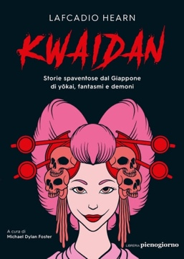
Kwaidan. Storie spaventose dal Giappone di yōkai, fantasmi e demoni - Lafcadio Hearn
In un antico gioco, in Giappone, ci si riuniva di notte alla luce di cento candele per raccontarsi storie di fantasmi, kwaidan in giapponese. A ogni storia una fiamma veniva spenta, fino all'oscurità completa. E poi si aspettava che qualcosa di misterioso e spaventoso accadesse... È anche grazie alla sua opera che fantasmi, creature soprannaturali e samurai a caccia di demoni ci sono oggi familiari. Hearn ha raccolto le storie di fantasmi e yokai del folclore e le ha raccontate magistralmente, ben sapendo che le loro presenze irriducibili «sono tra di noi, sempre». Per lui, nell'oscurità che scende spenta l'ultima candela, l'impossibile diventa sicuramente realtà. E ogni racconto svela qualcosa che prima era nascosto, qualcosa di misterioso o dimenticato, o ineffabile. Come uno spettro.
Disponibile nel formato ebook.

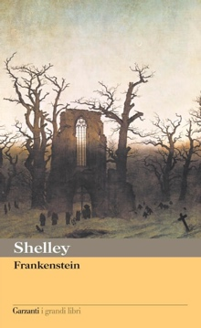
Frankenstein, ovvero Il moderno Prometeo - Mary Shelley
Nella fredda e piovosa estate del 1816, a soli diciannove anni e in attesa di un secondo figlio, Mary Shelley scrive la terrificante storia di un mostro, il primo “uomo artificiale” della storia letteraria. Ispirato al mito antichissimo dell’uomo creatore della vita, il racconto sostituisce al prodigio la chimica e la scienza, e si dipana intrecciandosi a riflessioni sui temi al centro del vivace dibattito speculativo di quegli anni: l’ambiguità della scienza, la paura della “diversità”, l’originaria bontà della natura umana, la “necessità” della bellezza, la riflessione sulle origini della vita. Frankenstein, il più celebre tra i racconti dell’orrore del primo Ottocento, ha largamente influenzato la letteratura del genere e gode ancora oggi di una costante fortuna, testimoniata anche dalle innumerevoli imitazioni e dai celebri film che ne sono stati tratti.
Disponibile nel formato ebook.

Il Grande Dio Pan - Arthur Machen
Finalmente, dopo anni di ricerche nel campo delle scienze occulte e dello studio delle funzioni cerebrali, il dottor Raymond è pronto per portare a termine un folle esperimento. Molti anni dopo, in una Londra vittoriana ancora profondamente scossa dagli omicidi di Whitechapel, una catena di inspiegabili suicidi sconvolge le famiglie benestanti del West End, stringendo la città in una morsa di terrore nella quale nessuno può dire chi sarà il prossimo, né quando accadrà. Il Grande Dio Pan, all’epoca additato come osceno per i contenuti sessuali e lo stile decadente, viene oggi considerato uno dei migliori romanzi gotici dell'orrore di fine Ottocento.
Disponibile nel formato ebook.

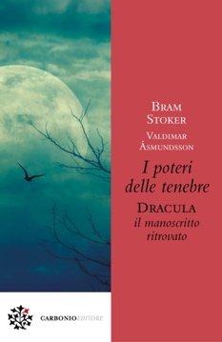
I poteri delle tenebre - Bram Stoker, Valdimar Ásmundsson, Hans Corneel de Roos, Dacre Stoker, John Edgar Browning, Marco Pennisi
Nel 1900 lo scrittore islandese Valdimar Ásmundsson tradusse Dracula, il celebre capolavoro gotico del 1897 di Bram Stoker. Lo pubblicò in Islanda lo stesso anno con una prefazione di Stoker, sul giornale da lui fondato e diretto, «Fjallkonan». In realtà però il romanzo che gli islandesi leggevano non era il Dracula che conosciamo… Eppure, nessuno si era mai accorto di nulla, fino a quando, più di un secolo dopo, il ricercatore olandese Hans de Roos ha fatto una scoperta sensazionale: Ásmundsson non si era limitato a tradurre Dracula, ma ne aveva scritta una versione del tutto diversa, rielaborando la trama e aggiungendo nuovi personaggi.
Disponibile nel formato ebook.

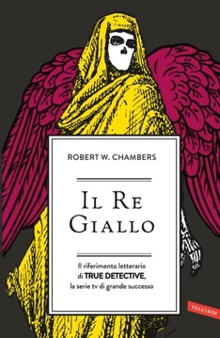
Il Re Giallo - Robert William Chambers
Sono passati 120 anni da quando Chambers ha pubblicato Il Re Giallo. In questo lungo periodo l’opera ha dimostrato una vitalità eccezionale, spargendo ovunque germi fecondi. UN LIBRO MALEDETTO, CAPOLAVORO DELLA LETTERATURA GOTICA, una raccolta di dieci racconti fantastici, caratterizzati dal gusto per il soprannaturale, il mistico e il macabro, rievocano atmosfere vicine alle narrazioni di Edgar Allan Poe.
Disponibile nel formato ebook.

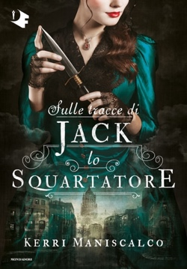
Sulle tracce di Jack Lo Squartatore - Kerri Maniscalco
Cresciuta per essere la perfetta dama dell'alta società vittoriana, ma Audrey Rose Wadsworth vede il proprio futuro in modo molto diverso. Dopo aver perso l'amatissima madre, è decisa a comprendere la natura della morte e i suoi meccanismi. Così abbandona l'ago da ricamo per impugnare un bisturi da autopsia, e in segreto inizia a studiare Medicina legale. Presto viene coinvolta nelle indagini sull'assassino seriale noto come Jack lo Squartatore.
Disponibile nel formato ebook e audio libro.

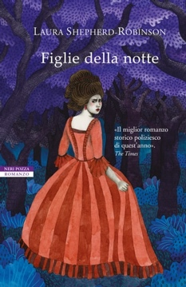
Figlie della notte - Laura Shepherd-Robinson
Londra, 1782. È una tiepida sera d’agosto e i vialetti lastricati dei Vauxhall Pleasure Gardens sono gremiti di londinesi che passeggiano allegramente sotto le stelle. Lungo il sentiero incrocia una figura singolare, un uomo con un cappotto nero e una maschera da medico della peste, che procede a passo spedito nella direzione opposta. Una scena raccapricciante si schiude davanti ai suoi occhi. Il caso di Lucy Loveless, un caso che sembra celare un intricato mondo di artifici, inganni e vite segrete, possa rappresentare, finalmente, il suo riscatto? Dai bordelli di Covent Garden alle eleganti case di Mayfair, Figlie della notte è un avvincente giallo storico ambientato nella Londra georgiana.
Disponibile nel formato ebook.
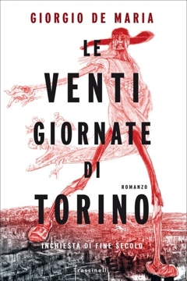
Le venti giornate di Torino - Giorgio De Maria
Un romanzo inquietante, profetico in modo inspiegabile, principale opera di un autore ingiustamente dimenticato. Pubblicato la prima volta nel 1977, Le venti giornate di Torino fu sostanzialmente ignorato: torna dopo quarant'anni in libreria. Come se avesse voluto aspettare il momento giusto.
Disponibile nel formato ebook.

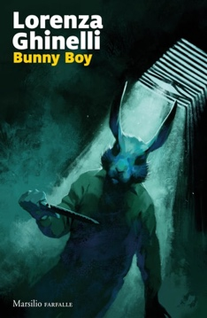
Bunny Boy - Lorenza Ghinelli
Dicembre 2018. La testa di un uomo a cui sono stati asportati gli occhi viene ritrovata in un sacco di plastica ai piedi di un cassonetto. Il resto del corpo, privato anche del cuore e delle mani, viene scoperto il giorno dopo dentro un pozzetto dell’acqua piovana, in stato di decomposizione. Nel frattempo, Nina, undici anni, viene obbligata dai genitori a tornare in psicoterapia, per superare un trauma che sei mesi prima le è quasi costato la vita e a cui tutti imputano la sua attuale insonnia. In realtà, da quando è diventata sorda, Nina è afflitta da terrificanti visioni sonore, che altro non sono che presagi di morte; le sue notti sono tormentate da incubi ambientati proprio all’interno di un pozzetto dell’acqua piovana.
Disponibile nel formato ebook.

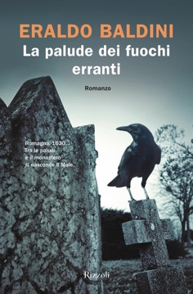
La palude dei fuochi erranti - Eraldo Baldini
Eraldo Baldini, maestro del gotico rurale, ci trascina in un mondo sospeso tra religiosità e superstizione, tormentato da paure ancestrali, in cui è impossibile distinguere il naturale dal sovrannaturale, i giusti dai colpevoli, i carnefici dalle vittime.
Disponibile nel formato ebook.

A proposito di Rakuten Kobo

Rakuten Kobo Inc. è un rivenditore mondiale di libri digitali e audiolibri di proprietà di Rakuten Group, Inc. con sede a Tokyo e il quartier generale a Toronto. Creata dagli amanti dei libri per gli amanti dei libri, la piattaforma Kobo annovera 58 milioni gli utenti in tutto il mondo che possono leggere in qualsiasi momento, ovunque e su qualsiasi dispositivo. Con la missione di migliorare l'esperienza di lettura per tutti, Rakuten Kobo connette i lettori alle storie attraverso un'attenta e personalizzata selezione di eBooks e audiolibri, offrendo i migliori eReaders e app dedicati alla lettura.

Per saperne di più su Rakuten Kobo:
https://www.kobo.com/ca/it

UFFICIO STAMPA RAKUTEN KOBO
AD MIRABILIA
Tel. 02 4382191 | Email: kobo@admirabilia.it

Contatti:
Federica Serpellini | Mobile +39 345 2629316

